МИНОБРНАУКИ РОССИИ

Федеральное государственное бюджетное образовательное учреждение

высшего образования

**«Гжельский государственный университет»** (ГГУ)

Колледж ГГУ

Специальность 09.02.07 Информационные системы и программирования

**РЕФЕРАТ**

**по дисциплине «Компьютерные сети»**

**на тему «Способы настройки удаленного доступа к компьютеру»**

ВЫПОЛНИЛ:

Студент группы ИСП-О-17

Шашков И.С.

ПРОВЕРИЛА:

Прокуронова А.Ю.

Оценка ___________________

п. Электроизолятор

2019 г.

Способы удаленного доступа к компьютеру:

1 С помощью утилиты Windows

2 С помощью программы Team Viewer

3 С помощью программы Ammyy Admin

**1 Удалённый доступ к компьютеру с помощью утилиты Windows**

**Статический ip-адрес. Что нужно для удаленного доступа через rdp**

Одним из важных моментов, касающихся **настройки и последующего использования удаленного рабочего стола** является необходимость в статическом ip-адресе на удаленном компьютере. Если вы настраиваете удаленный рабочий стол, которым будут пользоваться только в пределах локальной сети, то проблем нет. Однако в основном удаленный рабочий стол используется как раз для доступа извне. Большинство провайдеров предоставляет абонентам динамические ip-адреса и для обычного использования [интернета](https://spvcomp.com/soft/internet_skachat.php) этого вполне достаточно. Статические («белые») ip-шники, как правило, предоставляют за дополнительную плату.

Итак, для доступа к удаленному рабочему столу вам нужен статический ip-адрес на том компьютере, к которому будем подключаться. Выясняем данный вопрос у провайдера. Конечно, если нет никакой возможности получить «белый» айпишник у интернет-компании, существуют и альтернативные способы его получения. Например, можно использовать программу [LogMeIn Hamachi](https://spvcomp.com/soft/network_hamachi_skachat.php). Читайте также, как ее [установить и развернуть локальную сеть через Интернет с помощью Hamachi](https://spvcomp.com/stat/vpn-hamachi-localnaya-set.php).

**Настройка удаленного рабочего стола Windows**

Что ж, зачем нужен удаленный рабочий стол разобрались. Теперь займемся его настройкой. Рассмотренная здесь инструкция подойдет для ОС Windows 7, 8, 8.1, 10. Во всех перечисленных операционных системах настройка аналогичная, отличия незначительны и те лишь в том, как открыть некоторые окна.

Сначала нужно настроить компьютер, к которому будем подключаться.

**Внимание!** Ваша учетная запись должна обладать правами администратора.

1 Открываем *Пуск* – *Панель управления*.

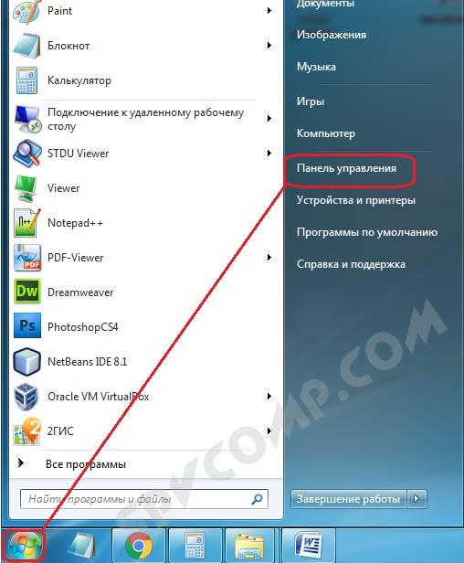

В Windows 8.1 и 10 удобно открыть *Панель управления*, нажав правой кнопкой мыши на иконку *Пуск* и выбрав из списка *Панель управления*.

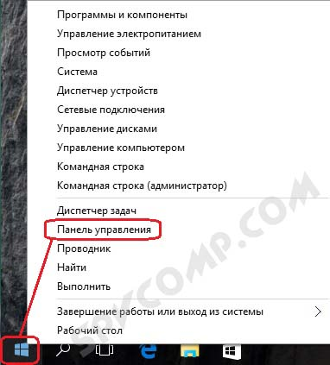

Далее выбираем *Система и безопасность* – *Система*. (Это окно можно также открыть по-другому: нажать *Пуск*, затем правой кнопкой мыши на *Компьютер* и выбрать *Свойства*).

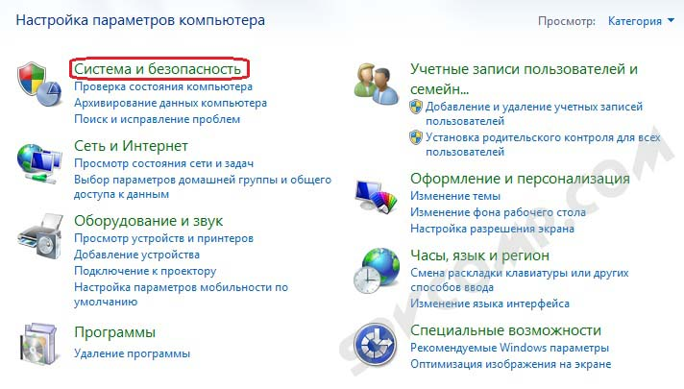

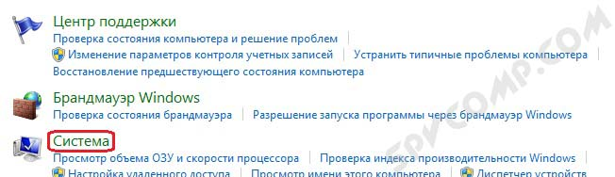

2 В левой колонке кликаем на *Настройка удаленного доступа*.

3 В разделе *Удаленный рабочий стол* выбираем:

- *Разрешить подключаться только с компьютеров, на которых работает удаленный рабочий стол с проверкой подлинности на уровне сети*. Подходит для клиентов, у которых установлена версия 7.0 удаленного рабочего стола.

- *Разрешать подключение от компьютеров с любой версией удаленного рабочего стола (опаснее)*. Подходит для подключения устаревших версий клиентов.

4 Нажимаем *Применить*.

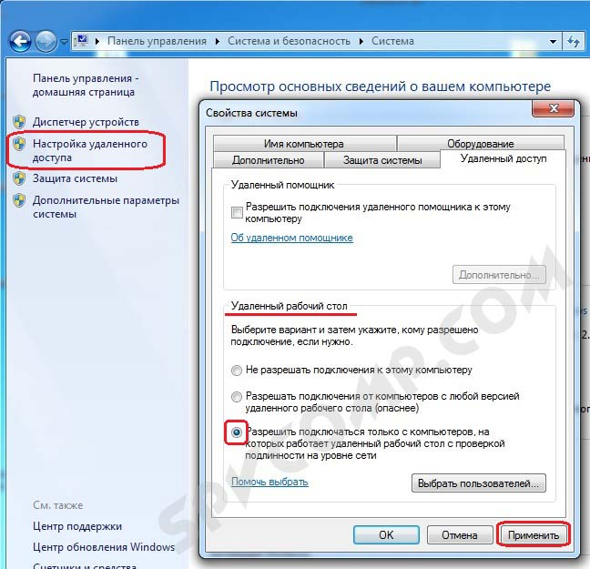

5 По кнопке *Выбрать пользователей* открывается окно, в котором можно указать учетные записи на компьютере, которым будет разрешено удаленное подключение. (Эта процедура также называется добавлением пользователя в группу *Пользователи удаленного рабочего стола*)

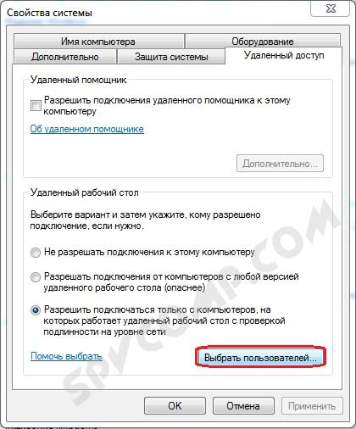

Пользователи с правами администратора имеют доступ к удаленному рабочему по умолчанию. Однако, кроме того, чтобы действительно подключиться любая учетная запись должна быть защищена паролем, даже учетная запись администратора.

6. Добавим в группу *Пользователи удаленного рабочего стола* нового пользователя с обычными правами (не администратора). Для этого нажмем кнопку *Добавить*

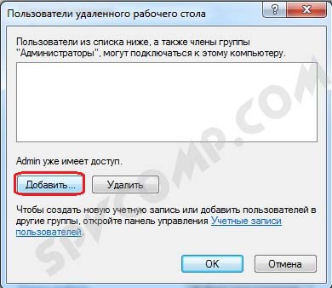

В поле *Введите имена* выбираемых объектов введем имя нашего пользователя. У меня это *Dostup1*. Нажмем *Проверить имена*.

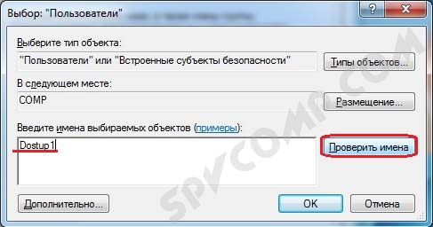

Если все правильно, то к имени пользователя добавиться имя компьютера. Нажимаем *ОК*.

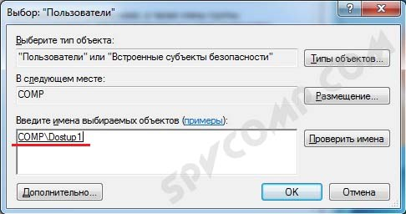

Если не помним точно имя пользователя или не хотим вводить вручную, нажмем *Дополнительно*.

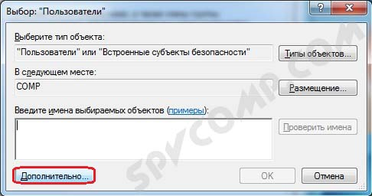

В открывшемся окне нажимаем кнопку *Поиск*.

В поле *Результаты поиска* появятся все пользователи компьютера и локальные группы. Выбираем нужного пользователя и нажимаем *ОК*.

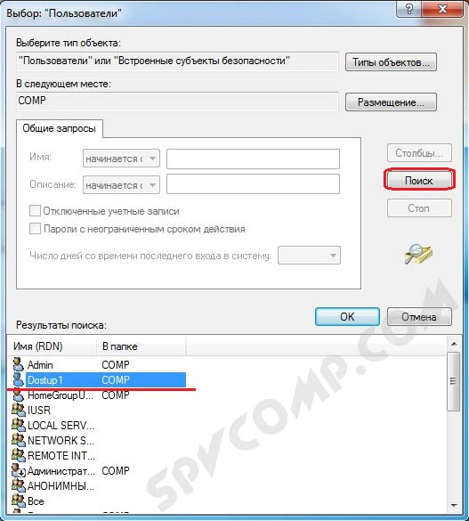

Когда выбрали всех нужных пользователей в окне *Выбор: Пользователи* нажимаем *ОК*.

Теперь в группу *Пользователи удаленного рабочего стола* будет добавлен пользователь с обычной учетной записью *Dostup1*. Для применения изменений нажимаем *ОК*.

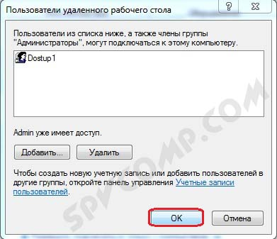

7 Если вы используете сторонний [брандмауер (файервол)](https://spvcomp.com/soft/firewall_skachat.php), то потребуется дополнительно его настроить, а именно открыть порт TCP 3389. Если у вас работает только встроенный брандмауер Windows, то ничего делать не надо, он будет настроен автоматически, как только мы разрешили использование удаленного рабочего стола на компьютере.

На этом основная настройка удаленного компьютера завершена.

**Сетевые настройки, проброс портов**

Как уже говорилось выше, для **доступа к удаленному рабочему столу** нужен статический ip-адрес.

Если у вас нет никаких маршрутизаторов и интернет-кабель идет напрямую к компьютеру, то пропускаем этот раздел, переходим к следующему. Если пользуетесь роутером, то необходимо выполнить дополнительные настройки в нем.

Если вы планируете использовать удаленный рабочий стол только в локальной сети, то достаточно будет только закрепить локальный ip за нужным компьютером (выполнить первую часть [инструкции](https://spvcomp.com/stat/probros_portov_rdp.php), без проброса портов). Если вам нужен доступ извне, тогда необходимо еще [сделать проброс портов](https://spvcomp.com/stat/probros_portov_rdp.php). Чтобы открыть доступ к удаленному рабочему столу нужно пробросить порт TCP 3389.

**Настройка подключения к удаленному рабочему столу**

Переходим непосредственно к **подключению к удаленному рабочему столу**, то есть настройкам на стороне клиента.

1 Запустим *Подключение к удаленному рабочему столу*.

Сделать это в Windows 7 можно через меню *Пуск* – *Все программы* – *Стандартные* – *Подключение к удаленному рабочему столу*.

В Windows 8 удобно запустить через поиск. Нажимаем *Пуск*, кликаем на значок лупы в правом верхнем углу и в поле поиска начинаем вводить слово «удаленный». Из предложенных вариантов поиска выбираем *Подключение к удаленному рабочему столу*.

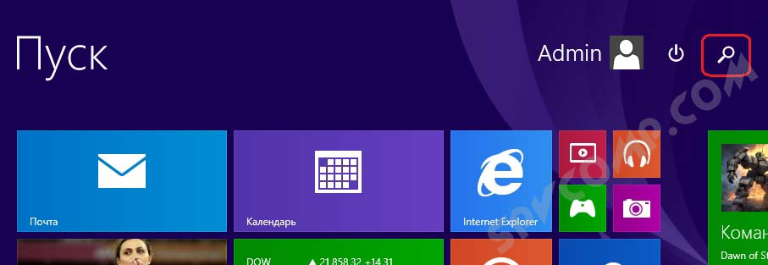

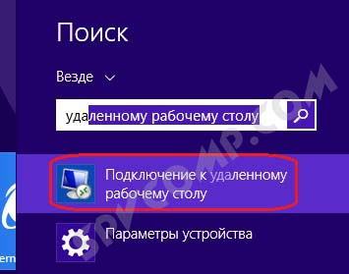

В Windows 10: *Пуск* – *Все приложения* – *Стандартные Windows* – *Подключение к удаленному рабочему столу*.

2 Прежде всего, проверим, какая версия протокола установлена. Для этого кликнем по пиктограмме в верхнем левом углу и выберем пункт *О программе*.

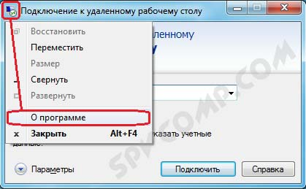

Проверяем версию протокола рабочего стола. Если 7.0 или выше, то все в порядке, можно подключаться.

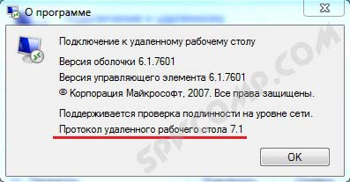

Если версия протокола ниже (такое возможно на устаревших версиях Windows), то необходимо либо его обновить, либо в настройках удаленного компьютера понизить уровень безопасности (т.е. выбрать *Разрешать подключение от компьютеров с любой версией удаленного рабочего стола (опаснее)*).

3 Указываем параметры соединения:

В поле *Компьютер* прописываем ip-адрес удаленного компьютера, к которому собираемся подключаться. (Локальный – если подключаемся в рамках локальной и реальный (тот, который дал интернет-провайдер), если удаленный компьютер находится за пределами локальной сети). У меня первый вариант.

**Примечание.** Узнать, какой у вас внешний статический ip-адрес можно, например, через сервис [Яндекс.Интернетометр](https://yandex.ru/internet).

4. Нажимаем *Подключить*.

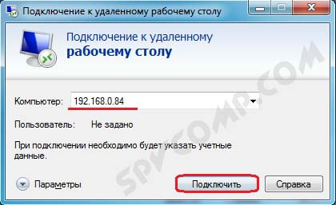

Будет предложено ввести учетные данные. Вводим логин и пароль любого пользователя на удаленном компьютере, у которого есть права на использование удаленного рабочего стола. В моем примере это *Admin* или *Dostup1*. Напоминаю, что учетные записи обязательно должны быть запаролены.

Вводим логин и пароль, ставим галочку напротив *Запомнить учетные данные*, чтобы не вводить их при следующих подключениях. Разумеется, запоминать учетные данные можно только если вы работаете с личного компьютера, к которому не имеют доступ посторонние лица.

Нажимаем *ОК*.

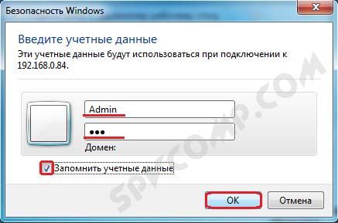

Выскочит предупреждение. Ставим галочку *Больше не выводить запрос о подключениях к этому компьютеру* и нажимаем *Да*.

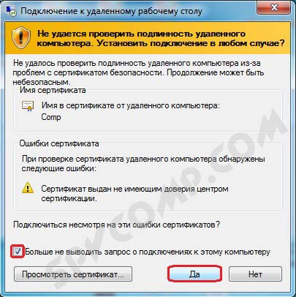

Если все сделано правильно, то вы увидите перед собой удаленный рабочий стол.

**Примечание.** Напоминаю, что одновременно нельзя подключаться через удаленный рабочий с нескольких компьютеров под одним пользователем. То есть, если планируется, что с удаленным компьютером будет работать одновременно несколько человек, то для каждого потребуется завести отдельного пользователя и предоставить права на пользование удаленным рабочим столом.

**2 Удалённый доступ к компьютеру с помощью Team Viewer**

Описание алгоритма действий в самой популярной программе для нашей темы– [TeamViewer](https://lumpics.ru/teamviewer/).

1. Нужно запустить TeamViewer на компьютере, к которому вы хотите подключиться. Это должен сделать либо человек, находящийся около него, либо же вы сами заблаговременно, если планируете надолго отлучиться, но знаете, что вам может потребоваться доступ к ПК. При этом в поле **«Ваш ID»** и **«Пароль»** отобразятся данные. Их нужно записать, так как они и будут тем ключом, который следует ввести с другого ПК для подключения. При этом ID у данного устройства постоянный, а пароль будет меняться при каждом новом запуске TeamViewer.

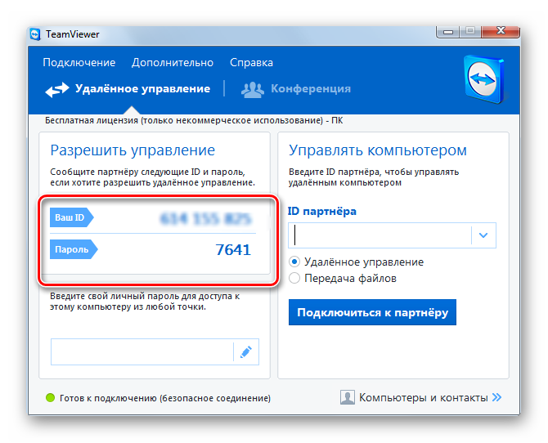

1. Активируйте TeamViewer на том компьютере, с которого собираетесь подключаться. В поле ID партнера введите тот девятизначный код, который отображался в поле **«Ваш ID»** на удаленном ПК. Проследите, чтобы радиокнопка была выставлена в позицию **«Удаленное управление»**. Жмите кнопку **«Подключиться к партнеру»**.

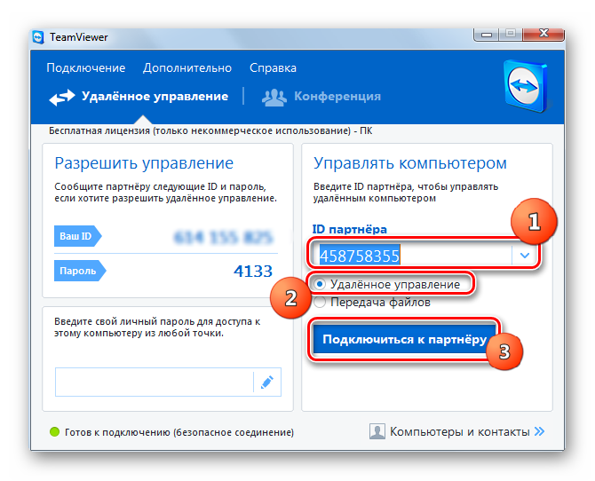

1. Будет произведен поиск удаленного ПК по введенному вами ID. Для успешного завершения поиска нужно в обязательном порядке, чтобы тот компьютер был включен с работающей программой TeamViewer. Если это так, то откроется окошко, в котором вы должны будете ввести четырехзначный пароль. Данный код отображался в поле **«Пароль»** на удаленном устройстве, о чем уже говорилось выше. После ввода указанного значения в единственное поле окошка щелкайте **«Вход в систему»**.

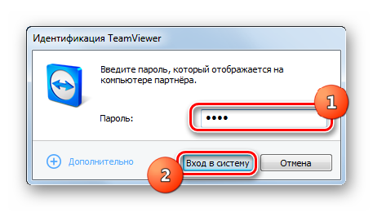

1. Теперь **«Рабочий стол»** удаленного компьютера отобразится в отдельном окошке на ПК, около которого вы находитесь в данный момент. Теперь через это окошко вы можете выполнять любые манипуляции с удаленным устройством точно так же, как если бы находились непосредственно за его клавиатурой.



**3 Удалённый доступ к компьютеру с помощью программы Ammyy Admin**

1. Запустите Ammyy Admin на ПК, к которому будете выполнять подключение. В отличие от TeamViewer, для запуска не нужно даже производить процедуру инсталляции. В левой части открывшегося окна в полях **«Ваш ID»**, **«Пароль»** и **«Ваш IP»** отобразятся данные, которые потребуются для процедуры подключения с другого ПК. Пароль нужен будет обязательно, но вторую составляющую для входа (ID или IP компьютера) вы можете выбрать сами.

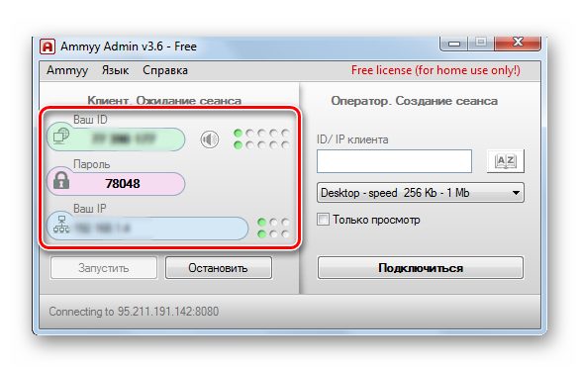

1. Теперь запустите Ammyy Admin на ПК, с которого будете производить соединение. В правой части окна приложения в поле **«ID/IP клиента»** введите на свой выбор восьмизначный ID или IP того устройства, с которым желаете соединиться. Как узнать эту информацию, мы рассказали в предыдущем пункте данного способа. Далее жмите на **«Подключиться»**.

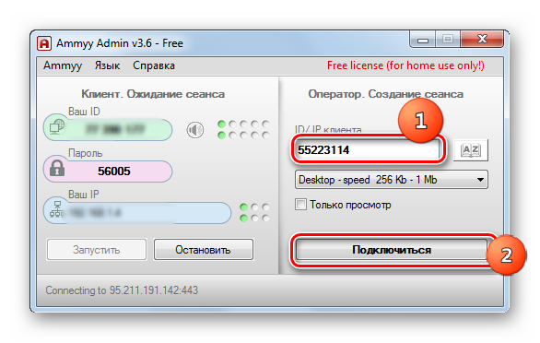

1. Открывается окошко ввода пароля. В пустое поле требуется ввести пятизначный код, который отображался в программе Ammyy Admin на удаленном ПК. Далее жмите **«OK»**.

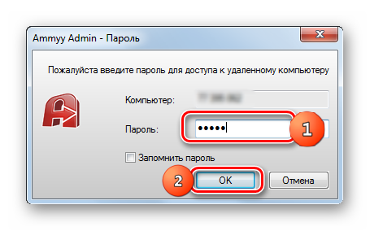

1. Теперь пользователь, который находится около удаленного компьютера, должен подтвердить подключение, нажав в появившемся окне кнопку **«Разрешить»**. Тут же при необходимости, сняв галочки около соответствующих пунктов, он может ограничить выполнение определенных операций.

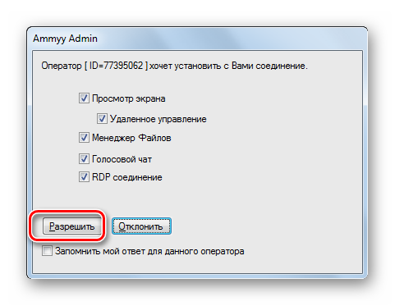

1. После этого на вашем ПК отобразится **«Рабочий стол»** удаленного устройства и вы сможете производить на нем те же манипуляции, что и непосредственно за компьютером.

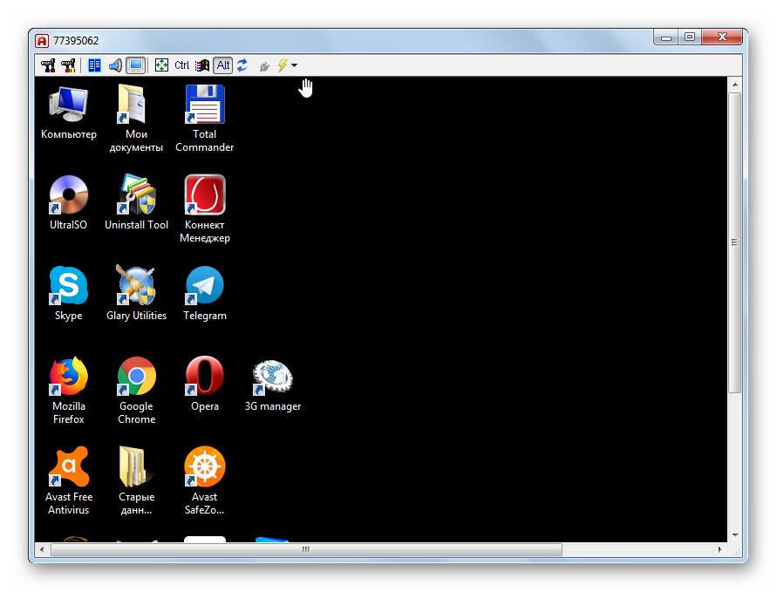

Но, конечно, у вас будет закономерный вопрос, что делать, если около ПК никто не будет находиться, чтобы подтвердить подключение? В таком случае на этом компьютере нужно не только запустить Ammyy Admin, записать его логин и пароль, но и произвести ряд других действий.

1. Щелкайте в меню по пункту **«Ammyy»**. В раскрывшемся перечне выбирайте **«Настройки»**.

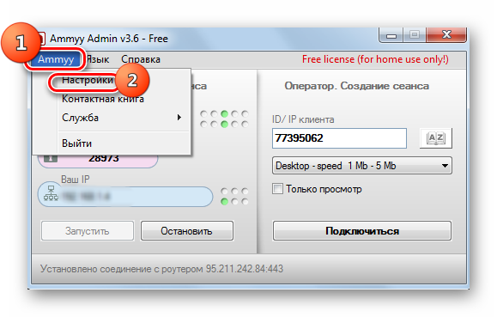

1. В появившемся окошке настроек во вкладке **«Клиент»** щелкайте по кнопке **«Права доступа»**.

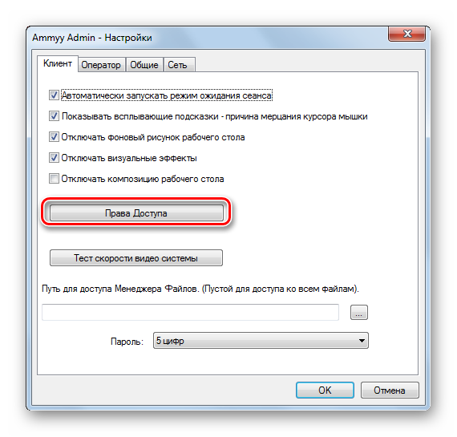

1. Открывается окошко **«Права доступа»**. Щелкайте по пиктограмме в виде зеленого значка **«+»** в нижней его части.

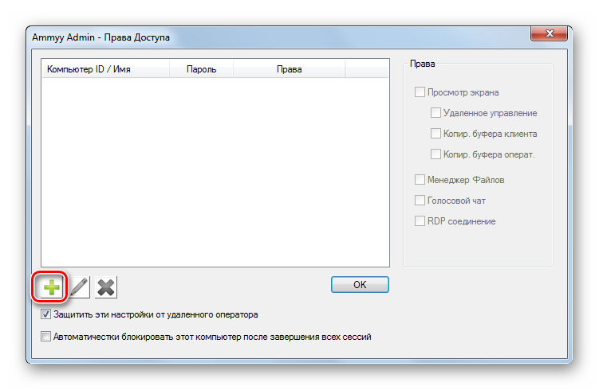

1. Появляется небольшое окошко. В поле **«Компьютер ID»** нужно вписать ID Ammyy Admin на том ПК, с которого будет производиться доступ к текущему устройству. Поэтому эту информацию нужно узнать заблаговременно. В нижних полях можно вписать пароль, при вводе которого будет выполняться доступ юзера с указанным ID. Но если оставить эти поля пустыми, то при соединении даже не потребуется ввода пароля. Жмите **«OK»**.

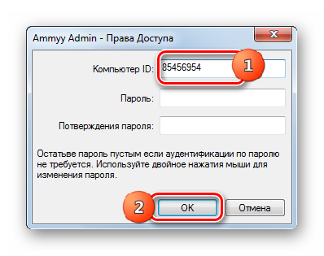

1. Указанный ID и его права теперь отображаются в окне **«Права доступа»**. Жмите **«OK»**, но не закрывайте саму программу Ammyy Admin и не отключайте ПК.

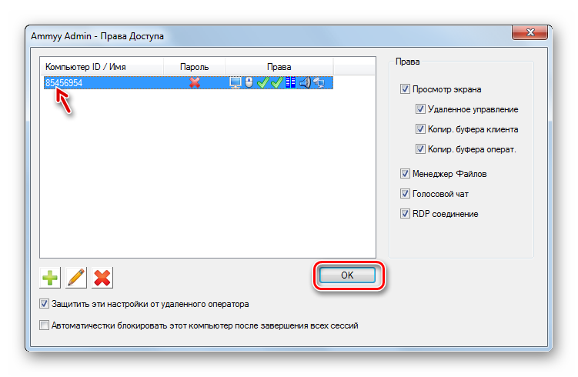

1. Теперь, когда вы окажетесь вдалеке, достаточно будет запустить Ammyy Admin на любом поддерживаемом им устройстве и ввести ID или IP того ПК, над которым проводились вышеописанные манипуляции. После нажатия на кнопку **«Подключиться»** тут же будет произведено соединение без необходимости введения пароля или подтверждения со стороны адресата.

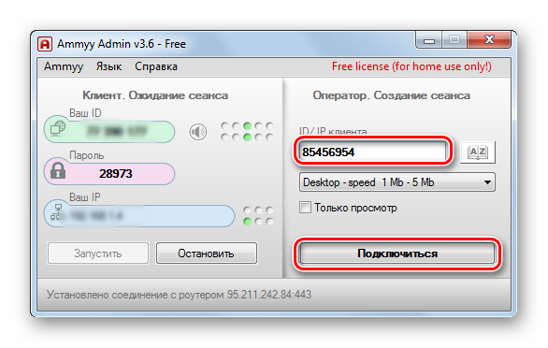

**Список литературы:**

Сайты:

1 – https://spvcomp.com/stat/rdp_nastroit_udaalennij_rabochij_stol.php

2 – https://lumpics.ru/configuring-windows-7-remote-access/